**Mikrocentrum lanceert nieuw congresconcept Tech Dialogues**

**De hightech- en maakindustrie staat onder druk. Innovatiedruk, personeelstekort, digitalisering en geopolitieke onzekerheden dwingen bedrijven tot scherpe strategische keuzes. Juist technisch leiders moeten daarin richting geven, maar vinden zelden hiervoor een moment of podium voor diepgaande kennisuitwisseling. Mikrocentrum speelt in op deze behoefte met een nieuw congresformat: Tech Dialogues.**

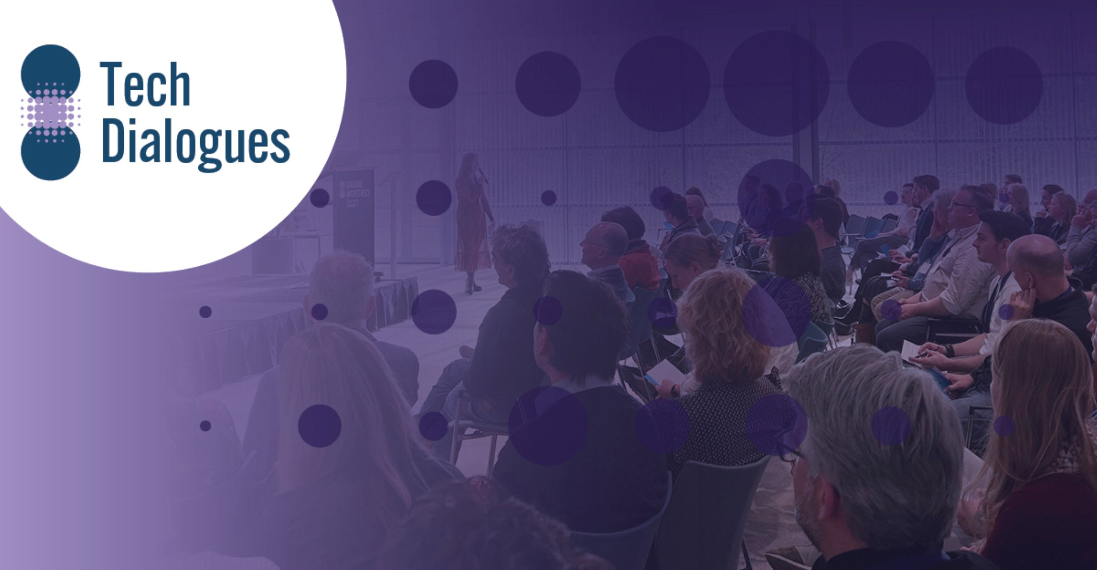

Deze compacte sessies brengen directieleden, MT-leden, technisch management en leidinggevenden samen rond actuele thema’s die de toekomst van de industrie bepalen. De eerste editie, op 18 november in Veldhoven, Mikrocentrum, staat in het teken van digitale volwassenheid in het MKB.

Digitale volwassenheid gaat over hoe volwassen jouw organisatie omgaat met data, technologie en processen. Het draait niet alleen om het hebben van moderne machines, hardware of software, maar vooral om hoe slim je ze inzetenbeheert.

Sara Hoeflaken, Congresmanager binnen Mikrocentrum, is sinds medio 2025 verantwoordelijk voor de conceptontwikkeling en uitvoering van het nieuwe congresconcept. “Veel technisch leiders worstelen met de balans tussen dagelijkse operatie en strategische vernieuwing,” zegt Sara Hoeflaken. “Ze missen de tijd én het juiste netwerk om hun koers te toetsen, kennis te verdiepen en ervaringen te delen. Met Tech Dialogues bieden wij precies dat: focus, diepgang, ontmoeting en compact, met maximale impact.

## Geen standaard congresreeks

Waar traditionele congressen vaak breed en commercieel ingestoken zijn, kiest Mikrocentrum met Tech Dialogues voor kleinschaligheid, inhoudelijke scherpte en een zorgvuldig samengesteld deelnemersveld. Elke editie zoomt in op één strategisch vraagstuk, met praktijkcases en keynotes van experts die hun kennis uit eerste hand delen.

Op 18 november draait alles om digitalisering als voorwaarde voor toekomstbestendig ondernemen. Tijdens het middagprogramma delen onder andere Guido van Gageldonk (Venture Developer Digital Technology bij BOM), Marthijn Koorn (Commercial & Financial Manager, Pentas Moulding) en Thijs Canjels (Business Innovatie Manager, Faes) hoe zij in hun organisatie omgaan met AI, data en cybersecurity. Aan de hand van praktijkervaringen laten zij zien hoe bedrijven concrete stappen zetten richting digitale volwassenheid én waar het vaak misgaat.

## **Nauwe aansluiting op sectorbehoeften**

Tech Dialogues is geen losstaand initiatief, maar sluit nauw aan op Mikrocentrums bredere missie: het versterken van kennis, innovatie en samenwerking binnen de hightech- en maakindustrie. Volgens Timo van Leent, Manager Afdeling Evenementen, is het tijd dat strategische kennisdeling serieuzer wordt gefaciliteerd.

“De uitdagingen van vandaag zijn te complex om alleen op te lossen. Door mensen uit vergelijkbare posities bij elkaar te brengen, creëer je een omgeving waarin niet alleen kennis gedeeld wordt, maar ook nieuwe samenwerkingen ontstaan. Daar is behoefte aan, dat horen we dagelijks vanuit ons netwerk.”

## **Over Tech Dialogues**

Elke editie van Tech Dialogues behandelt een actueel, strategisch thema binnen de maakindustrie. Denk aan digitalisering, systeemintegratie, leiderschap of toekomstbestendig ondernemen. In één congreseditie biedt Mikrocentrum:

* Strategische keynotes
* Praktijkcases
* Verdiepende dialoog en uitwisseling
* Netwerkborrel met collega-beslisser en uitvoerders

“De sprekers worden zorgvuldig geselecteerd op hun praktijkervaring en inhoudelijke expertise. Geen reclamepraatjes, maar écht relevante kennis voor wie koers moet bepalen,” aldus Sara Hoeflaken.

**Over: Mikrocentrum**

Mikrocentrum is het verbindende platform voor de hightech- en maakindustrie. Samen met onze leden, klanten en partners zetten we ons in voor een sterk innovatief ecosysteem, talentontwikkeling en voor de grote maatschappelijke uitdagingen van nu. Wij zijn een onafhankelijke stichting, een opleider, ontmoetingsplek, innovatieversneller en programmamaker. Met opleidingen, evenementen en het High Tech Platform bieden we voor iedereen uit de technologie een plek om kennis te vergroten, kennis te delen en elkaar te ontmoeten. Het uitgangspunt: samen bereiken we meer dan alleen.

**Newsroom**

Bekijk het volledige persbericht inclusief meer foto's en video's in onze Newsroom.

[Bekijk het volledige persbericht](https://mikrocentrum.presscloud.ai/pers/mikrocentrum-lanceert-nieuw-congresconcept-tech-dialogues)

[Bekijk alle voorgaande persberichten](https://mikrocentrum.presscloud.ai)

**Contact informatie**

Naam: Susanne Bruinsma

E-mail: s.bruinsma@mikrocentrum.nl

Telefoon: +31(0)402969911